**TEMA: El sentido de la vida.**

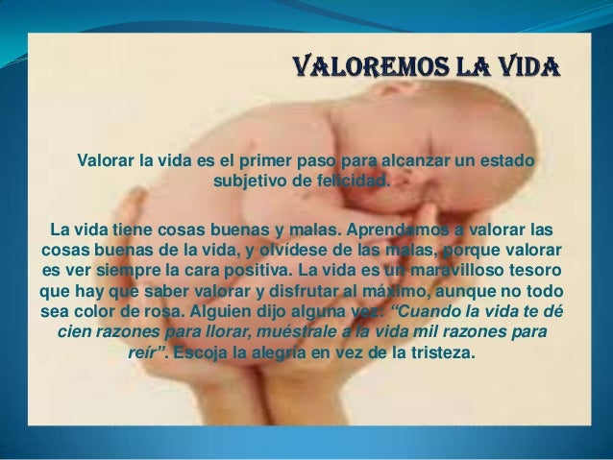**FIN EN MENTE: Reconocer el derecho a la vida como un derecho fundamental en el desarrollo normal de la persona. Mediante la concientización al ser humano del respeto por la vida.**

**PREGUNTAS GENERADORAS:**

1. ¿Crees que la vida tiene sentido?
2. ¿Qué sentido tiene mi vida?
3. ¿Qué sentido puedo dar a mi vida a lo largo de ella?

Con tus propias palabras explica la siguiente frase.    ***“Para quien desconoce hacia dónde va su vida, todos los vientos son desfavorables”. (en el cuaderno)***

***LEE con mucha atención:***

1. Conducta humana: es todo lo que el ser humano hace, piensa y siente. A través de ella la persona se relaciona con los demás e influye en ellos, de la misma manera que los demás influyen en el crecimiento personal de esa persona. Muchas son las formas en que se producen dichas influencias.

2. Normas Humanas: son un conjunto de reglas que deben seguir las personas de una comunidad para tener una mejor convivencia, a las que se deben ajustar las conductas, tareas y actividades del ser humano. El conjunto o sistema de normas, reglas o deberes que regula las acciones de los individuos entre sí.

3. Virtudes humanas: es una cualidad estable de la persona, ya sea natural o adquirida. ... La justicia (dar al prójimo lo que le es debido), la fortaleza (capacidad de resistirse ante las tentaciones), la prudencia (actuar conforme a un juicio recto) y la templanza (moderar la atracción de los placeres) son las virtudes cardinales

Después de leer elabore una sopa de letras con 10 palabras claves del tema (en el cuaderno)

**¿Qué hace especial al ser humano, qué lo hace diferente de las demás criaturas?**

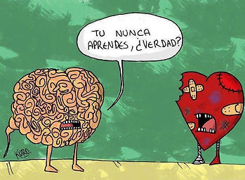Observa las dos primeras imágenes (El cerebro representa La RAZÓN y el corazón LA LIBERTAD). ¿Qué le ha pasado a la razón y qué a la libertad?

Los seres humanos nos caracterizamos porque tenemos razón y libertad

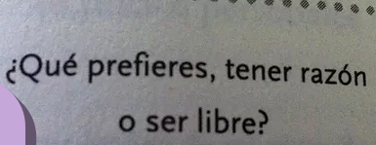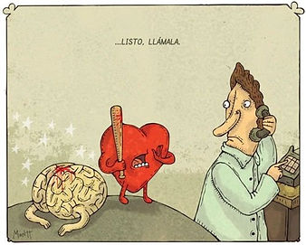 Observa las imágenes (es una historia incompleta, le falta el final). Imagina la imagen que hace falta: dibuja en tu cuaderno la imagen que imaginas, es decir, el fin de la historia.

**TEMA: LAS DIMENSIONES DEL SER HUMANO**

**Después de leer el esquema entregado de las dimensiones responde:**

**¿Cuáles son las dimensiones del ser humano?**

**2. ¿Cuál de las dimensiones le llama la atención? ¿por qué?**

**3. ¿Cuál dimensión cree que es la más importante? Argumenta tu respuesta.**

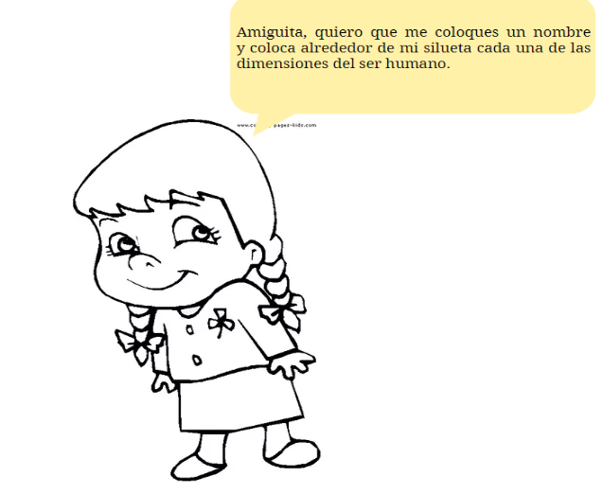INVENTA UNA FRASE QUE EVIDENCIE EL VALOR DE LA VIDA DE CADA SER HUMANO (Escríbela en el cuaderno)

